1. Feladat

Írjon programot reszveny.py néven, ahol a felhasználó meg tudja tekinteni, hogy a felhasználótól bekért részvény mennyiség mennyibe kerül a megadott vállalatoknál.

Kérje be a felhasználótól a kívánt mennyiséget és a bevitt adatok helyességének ellenőrzése nélkül nyomtassa ki az eredményt a minta szerint. Az előre megadott (nem valós) részvény értékek a reszveny.txt fájlban találhatóak.

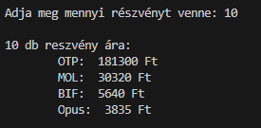

*Pontozás – minden feltétel egy-egy pont*

1. Létrehoz programot reszveny.py néven
2. A program hibaüzenet nélkül lefut
3. Bekéri a mennyiséget és tárolja
4. A felszorzást helyesen végzi el
5. Szükséges helyen kerekítést elvégzi
6. Minta alapján elrendezés
7. Bekért mennyiség számmá alakítása
8. A kiírt üzenetek helyesek (pl.: nincs benne elgépelés, helyesen jelenik meg a szöveg)

2. Feladat

A feladatban a program bekéri, hogy a hét napjain mennyi órát és mennyi percet edzett a felhasználó. Bekérés után átszámolja csak percekre (például 3 óra 40 perc = 220 perc), majd ezt kiírja.

A program üzeneteinek megfogalmazásában kövesse az alábbi példát!

A program alapja az edzesido.py és a percek.py fájl. Ezek kiegészítésével írja meg a mintához igazítva a programot! Egészítse ki a megadott függvényt, illetve kérje be a napi adatokat a megadott lista segítségével.

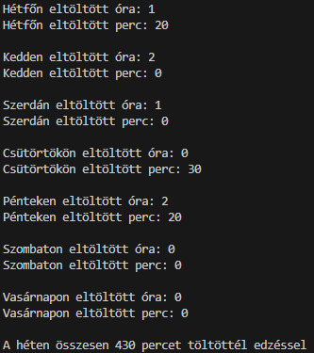

*Pontozás – minden feltétel egy-egy pont*